Монтаж изоляторов
На трассе перед монтажом изоляторы должны быть осмотрены и отбракованы. Сопротивление фарфоровых изоляторов проверяется мегаомметром на напряжение 2500 В. Электрические испытания стеклянных изоляторов не проводятся.
На ВЛ со штыревыми изоляторами установку траверс, кронштейнов и изоляторов рекомендуется проводить до подъема опоры. Их штыревая часть должна быть строго вертикальна. Установка штыревых изоляторов с наклоном до 45° к вертикали допускается при креплении спусков к аппаратам и шлейфам опор. Крючья и штыри для предохранения от ржавчины должны иметь защитное покрытие (например, асфальтовым лаком). Крюки применяют для деревянных опор без траверс. В опоре высверливают отверстия, в которые ввертывают крюки с помощью специального ключа. Штыри устанавливают на траверсе при помощи гаек и шайб.
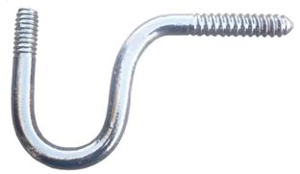 | 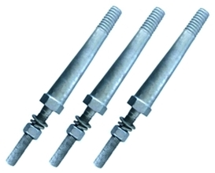
а | б
Рисунок. Линейная арматура: а – крюк для монтажа штыревых изоляторов на деревянных опорах ВЛ 0,4 кВ; б – штыри для монтажа изоляторов на траверсе.
Изоляторы на крюки и штыри насаживают несколькими способами.
Способ 1. Изоляторы закрепляют на крюках и штырях с применением уплотнительных полиэтиленовых колпачков, которые насаживаются на крюки и штыри. На поверхность колпачков нанесена резьба для фиксации изолятора.
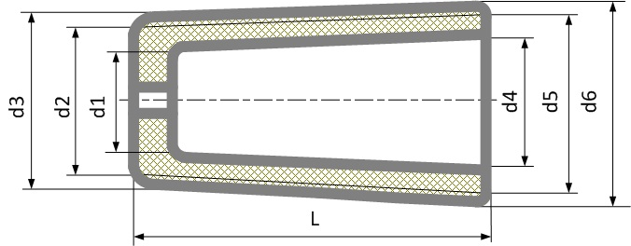 | 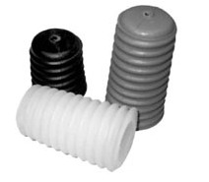
а | б
Рисунок. Колпачки: а – конструктивные размеры; б – общий вид.
Выпускают различные колпачки (серия колпачков КП-12, …, КП-22, а также серия колпачков К4, …, К10), размеры некоторых типов приведены в таблице ниже.

Таблица. Типоразмеры колпачков.
Марка колпачка | d1, мм | d2, мм | d3, мм | d4, мм | d5, мм | d6, мм | L, мм
К5 | 15 | 18,5 | 22 | 16,9 | 22 | 28 | 35
К6 | 19 | 27,5 | 31,5 | 19,6 | 32,9 | 35,9 | 43
К7 | 21 | 27,5 | 31,5 | 23,9 | 32,9 | 35,9 | 43
К9 | 23 | 27,5 | 31,5 | 27,9 | 35 | 38 | 70
К10 | 21 | 27,5 | 31,5 | 25,9 | 35 | 38 | 70
Для различных типов изоляторов, штырей и крюков применяются соответствующие им колпачки. Так, например, колпачки К5 предназначены для крепления штыревых изоляторов ТФ 20 на крюках воздушных линий электропередач напряжением до 1 кВ, а колпачки марок К6-К10 – для крепления штыревых изоляторов на штырях воздушных линий электропередач напряжением до 10 кВ.

Таблица. Область применения колпачков.
Марка колпачка | Тип изолятора | Диаметр штыря/крюка, мм
КП-12 | ТФ 12 | 12
КП-16, К-4 | ТФ 16 | 16
КП-18, К-5 | ТФ 20 | 18
К6 | ШФ-20Г, ШФ-10Г, ШС-10Д, ШС-10Е | 20
КП-22, К-7, К-10 | ШФ-20Г, ШФ-10Г, ШС-10Д, ШС-10Е | 22
К9 | ШФ-20Г, ШФ-10Г, ШС-10Д, ШС-10Е | 24
Перед насадкой колпачок рекомендуется погрузить на 5-7 мин в воду, нагретую до 80-90 °С. Нагретый колпачок насаживают на крюк (штырь) легкими ударами деревянного молотка на полную глубину колпачка. Далее на насаженный колпачок вручную до упора навертывается штыревой изолятор. После закручивания на колпачке, изолятор требуется отвернуть на четверть оборота, чтобы снять возникшие напряжения при закручивании.
Данный способ монтажа штыревых изоляторов получил в настоящее время наиболее широкое распространение. Это связано с удобством, быстротой и простотой процесса монтажа.
Если крюки и штыри изготавливают из подручных материалов (уголков, прутков, строительной арматуры и т.п.), имеют нестандартную конструкцию и соответственно монтаж колпачков на такие штыри невозможен, то применяют следующие способы крепления изоляторов.
Способ 2. Изоляторы закрепляют на крюках и штырях при помощи пеньки или пакли, навиваемой на конец крюка или штыря. Пеньку или паклю предварительно пропитывают суриком, смешанным с олифой.
Способ 3. С помощью армирования раствором из 40% портландцемента марки не ниже 400-500 и 60% речного тщательно промытого песка или свинцового глета. Данный способ крепления изоляторов чаще всего применяется при возможности осуществления монтажа в мастерских электро-монтажных заготовок.
Способ 4. Некоторые типы изоляторов монтируются с помощью специального хомута, входящего в конструкцию изолятора. Монтаж осуществляется надеванием металлической трубы изолятора на штырь и затягивания винта стягивающего хомута.
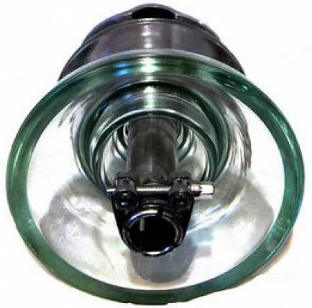 | 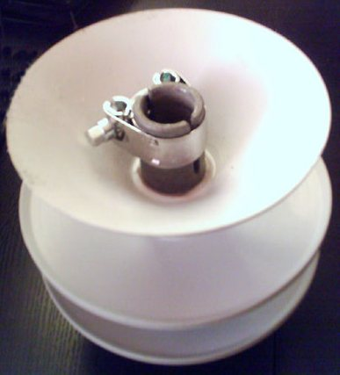
а | б
Рисунок. Штыревые изоляторы, монтируемые с помощью стягивающего хомута: а – стеклянный ШТИЗ-10-Б; б – полимерный типа ШПУ-10.
Монтаж гирлянд подвесных изоляторов, как правило, проводится на установленной опоре непосредственно с траверсы опоры или с применением телескопической вышки. Поднимают гирлянду на опору с помощью бесконечного троса (каната).+
В западных электросетевых компаниях при монтаже гирлянд изоляторов применяются вертолеты.

Монтаж проводов ВЛ

Работы по монтажу проводов ВЛ включают:
- раскатку,
- соединение,
- подъем,
- регулирование стрелы провеса,
- крепление проводов.
Раскатка проводов. Провод к месту раскатки подвозят в бухтах или барабанах. В зависимости от условий монтажа раскатку проводов проводят или с неподвижных раскаточных устройств, установленных в начале монтируемого участка ВЛ или с помощью специальных раскаточных тележек, транспортеров.
При первом способе барабаны с проводом устанавливают неподвижно на раскаточных устройствах. Раскатку провода производят с помощью тягового механизма (обычно трактор), движущегося вдоль трассы.
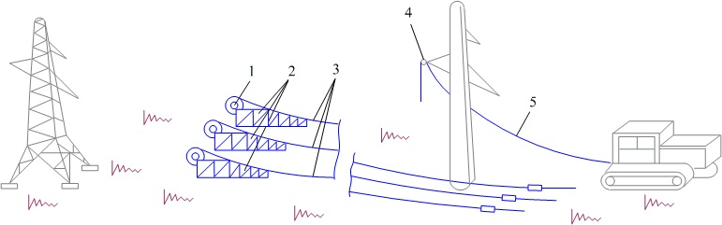
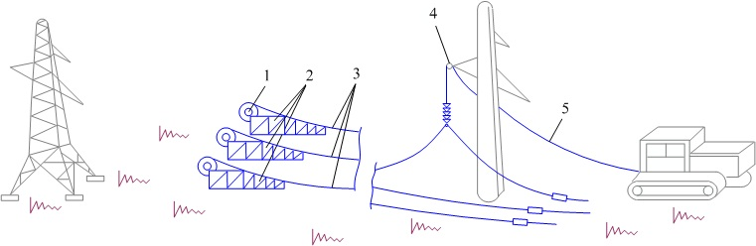
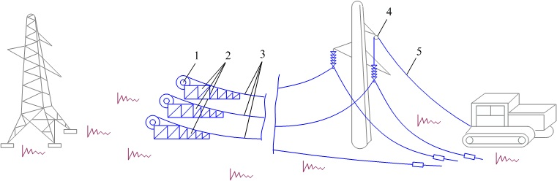
Рисунок. Схема раскатки проводов с неподвижных раскаточных устройств: 1 – барабан с проводом; 2 – раскаточный станок или козлы; 3 – провод; 4 – блок; 5 – такелажный трос; 6 – натяжная гирлянда.
После прохода за промежуточную опору на расстояние 40-60 м раскатку останавливают. Провода поднимают на опору и укладывают в монтажные ролики. Затем провода раскатывают к следующей опоре и т.д.
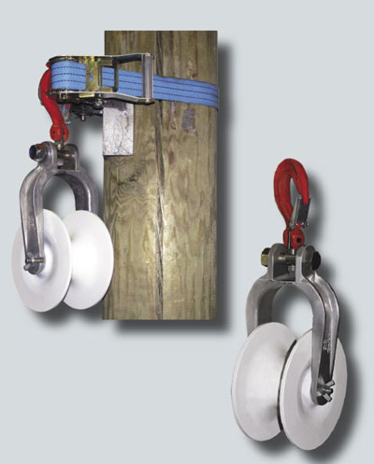 | 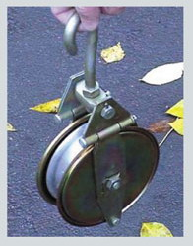
а | б
Рисунок. Монтажные ролики для раскатки проводов.
При данном способе, во время перемещения тягового механизма возможно касание провода земли (обычно это происходит в середине пролета), что может привести к его повреждению. Поэтому первый способ раскатки применяют при монтаже коротких линий, а также на участках где повреждение проводов при касании земли маловероятны (при хорошем снежном или травяном покрове).
При втором способе один конец провода закрепляется в начале трассы, а барабан устанавливают на тяговую размоточную машину. Тяговый механизм перемещает тележку с барабаном по трассе, и провод плавно сходит с барабана, не волочась по грунту.
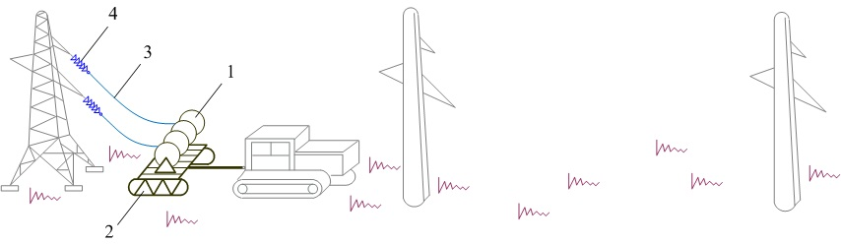
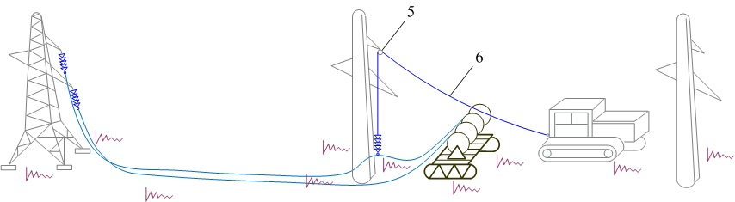
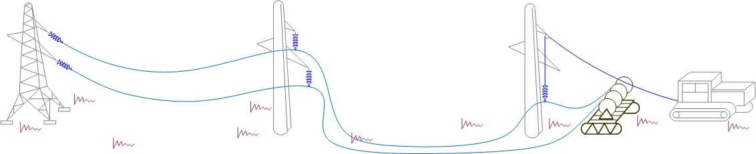
Рисунок. Схемы раскатки проводов с помощью специальных раскаточных тележек; 1 – барабан с проводом; 2 – раскаточный станок или козлы; 3 – провод; 4 – блок; 5 – такелажный трос; 6 – натяжная гирлянда; 7 – раскаточные сани.
Раскатывая провод, следят за тем, чтобы в нем не образовались петли. Одновременно его осматривают для выявления дефектов: обрывов отдельных жил, больших вмятин и т.д. Если длина раскатанного провода недостаточна, к нему присоединяют провод аналогичной марки, конструкции и сечения.
Кроме описанных методов, в последнее время у нас начинают применять метод раскатки проводов "под тяжением". При раскатке под тяжением, на опоры поднимают вспомогательный легкий канат (трос-лидер) и затем с его помощью раскатывают по роликам провода в натянутом состоянии, не опуская их на землю. Этим обеспечивается сохранность проводов.
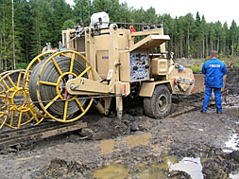 | 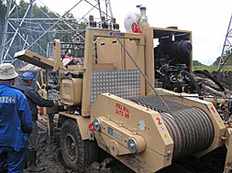
а | б
Рисунок. Механизмы применяемые при раскатке проводов под тяжением.
Соединение проводов. Способ соединения проводов выбирают в зависимости от конструкции провода (одножильный, многожильный), требований, предъявляемых к механической прочности соединения, надежности электрического контакта, создаваемого в соединении, и т. д.
Соединение голых проводов производят следующими способами.
- Опрессовкой с помощью зажимов типа САС. [Более подробно о соединении проводов ВЛ методом опрессовки в зажимах типа САС написано в разделе "Практикум"]
- Скруткой в овальном соединителе типа СОАС.
- Опрессовкой в овальном соединителе и сваркой в петле (1 - соединяемый провод; 2 - овальный соединитель; 3 - место сварки).
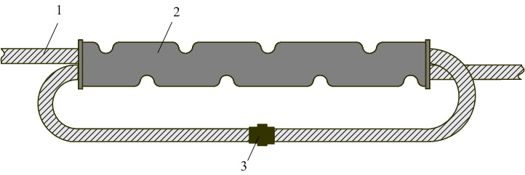
- Опрессовкой с шунтом в овальном соединителе (1 - шунт; 2 - соединяемый провод; 3 - место сварки; 4 - овальный соединитель).
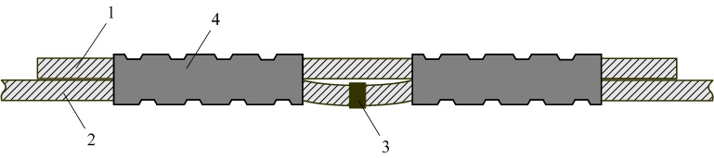
- Опрессовкой внахлестку в овальном соединителе (1 - соединяемый провод; 2 - овальный соединитель).
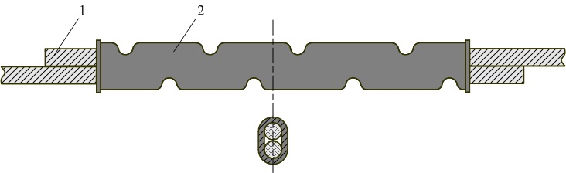
- С использованием болтового зажима (1 - соединяемый провод; 2 - болтовой зажим).
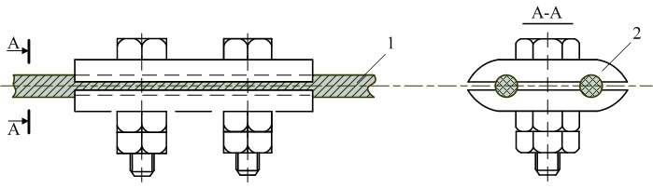
- Сварка с применением термитного патрона.
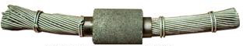 | 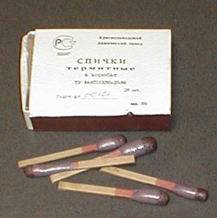
а | б
Рисунок. Термитная сварка: а – термитный патрон типа ПАС; б – термитные спички.
Патрон состоит из кокиля (сплошная или с продольной щелью стальная трубка) и термитной массы (спрессованная механическая смесь железной окалины, алюминиевого порошка и мелких частиц железа называемая – муфель), которая нанесена на кокиль. При сварке провода выправляют, отторцовывают и зачищают стальной щеткой из кардоленты, далее провода заводятся в кокиль и закрепляются в специальных клещах. Термитную массу поджигают и происходит сварка. Для того чтобы воспользоваться термитными патронами необходимы специальные термитные спички. После того как сварка окончена (муфель термитного патрона потемнеет), удаляют со сварного соединения муфель термитного патрона и кокиль.
Согласно ПУЭ (2.4.14-2.4.16), соединение проводов на ВЛ до 1 кВ должно производиться при помощи соединительных зажимов или сваркой (в том числе термитной). Сварка встык однопроволочных проводов не допускается. Однопроволочные провода допускается соединять путем скрутки с последующей пайкой. Соединения, подверженные тяжению, должны иметь механическую прочность не менее 90 % предела прочности провода. Соединения проводов из разных металлов или разного сечения должны выполняться только на опорах с применением переходных зажимов. Переходные зажимы и участки проводов, на которых установлены такие зажимы, не должны испытывать механических усилий от тяжения проводов.
Регулирование стрелы провеса. Стрелой провеса называется расстояние по вертикали f от низшей точки провисания провода в пролете до прямой линии между точками крепления провода на опорах.
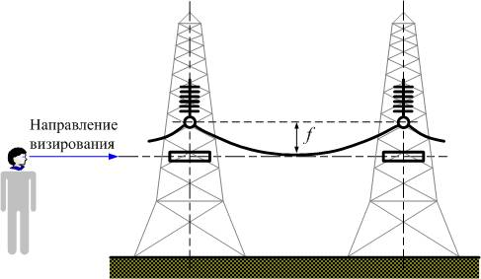
Рисунок. Принцип визирования стрелы провеса проводов.
При вертикальном расположении проводов на опорах стрелу провеса начинают регулировать с верхнего провода, а при горизонтальном – со среднего.
Стрела провеса проводников анкерного пролета должна иметь одну величину. Величина стрелы провеса провода ВЛ зависит от длины пролета, сечения и материала провода, расстояний между проводами, а также от температуры воздуха в момент их натяжки. При подвесе проводов разных сечений величину стрелы принимают по проводу, имеющему наибольшее сечение.
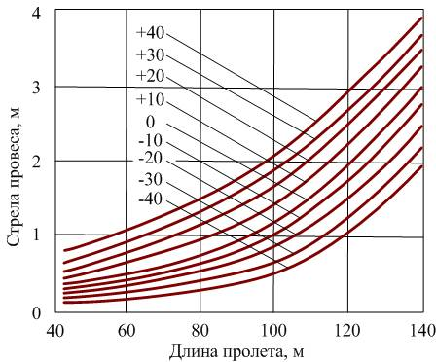
Рисунок. Монтажные кривые стрелы провеса проводов.
Крепление проводов. Стальные провода крепят к изоляторам мягкой стальной оцинкованной проволокой диаметром 1,5 - 2 мм, алюминиевые и сталеалюминиевые — алюминиевой проволокой диаметром 2,5 - 3,0 мм (можно использовать проволоки многопроволочных проводов), самонесущие изолированные провода (СИП) крепят специально изготовленными вязками из оцинкованной пружинной проволоки с полимерным покрытием.
На прямых участках трассы провода крепят на головке изолятора (головная вязка) или на его шейке (боковая вязка), а на угловых опорах — только на шейке. При креплении провода на шейке изолятор, установленный на угловой опоре, должен находиться внутри угла, образуемого проводами линии.
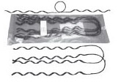 | 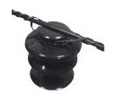 | 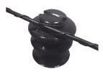
а | б | в
Рисунок. Крепление проводов к изоляторам: а – вязальная проволока для крепления СИП к изоляторам; б – головная вязка проводов; в – боковая вязка проводов.
Головную вязку обычно применяют при больших сечениях проводов ВЛ (свыше 50 мм²).
На анкерных опорах и в местах перехода ВЛ через различные препятствия (линии связи, шоссейные дороги, железнодорожные пути и др.) для обеспечения необходимой прочности применяют одинарное или двойное крепление проводов.
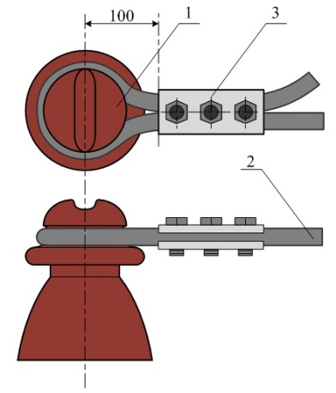 | 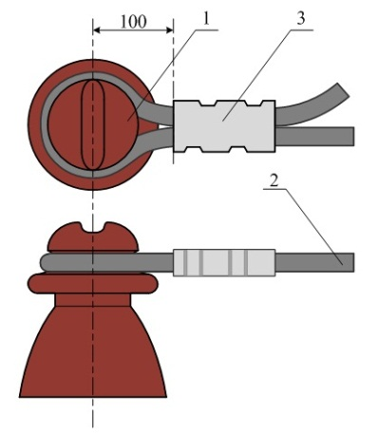 | 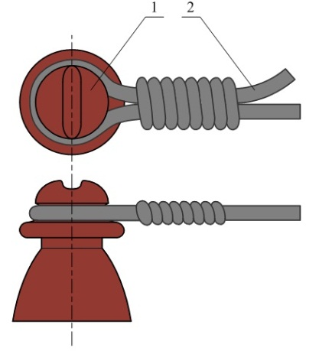
а | б | в
Рисунок. Одинарное анкерное крепление провода с помощью зажима ПА или ПАБ (а), или обжимного овального соединителя (б), или «вязкой» (в): 1 – изолятор; 2 – провод; 3 – зажим или соединитель.
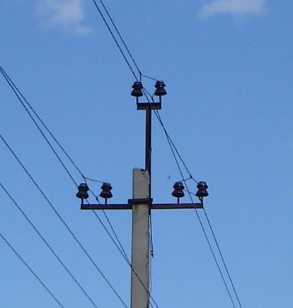
Рисунок. Двойное крепление проводов к изоляторам промежуточной опоры.
На ВЛ 6-10кВ применяются кроме перечисленных выше также следующие способы крепления проводов:
- одинарное усиленное анкерное крепление;
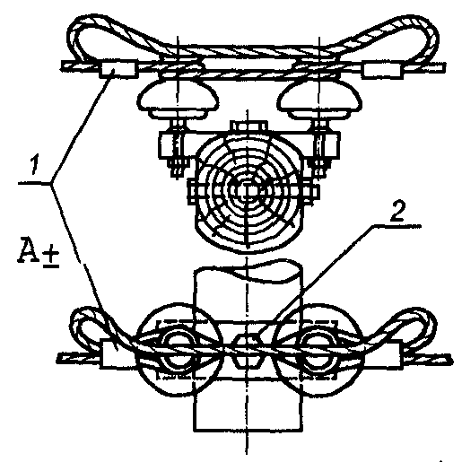
Рисунок. Схема одинарного усиленного анкерного крепления: 1 - болтовой зажим или овальный соединитель; 2 – термитная сварка.
- полуторное анкерное крепление;
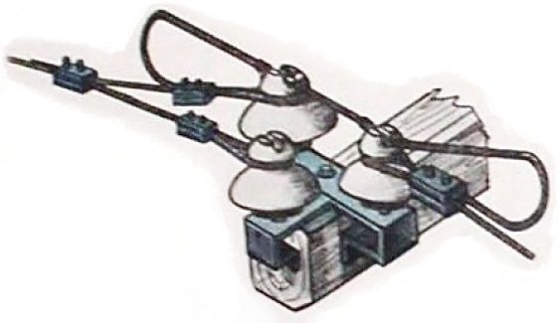
Рисунок. Полуторное анкерное крепление
- двойное анкерное концевое крепление провода;
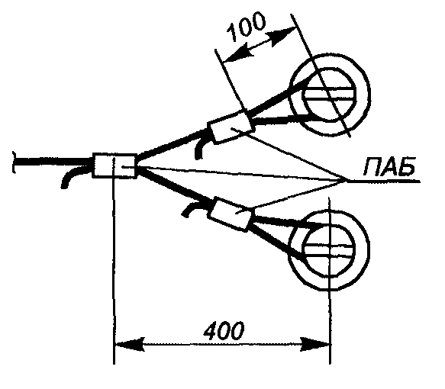
Рисунок. Схема двойного анкерного концевого крепления провода
- двойное анкерное крепление;
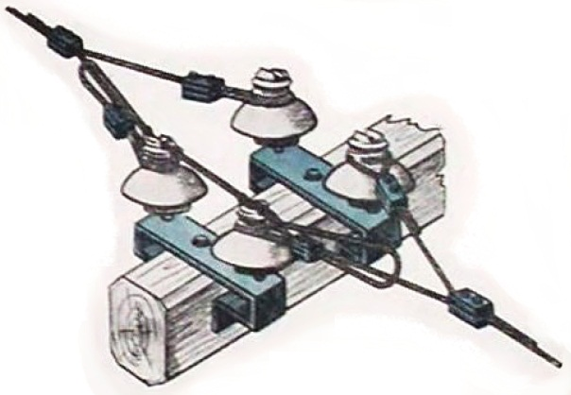
Рисунок. Двойное анкерное крепление
- одинарное усиленное угловое крепление;
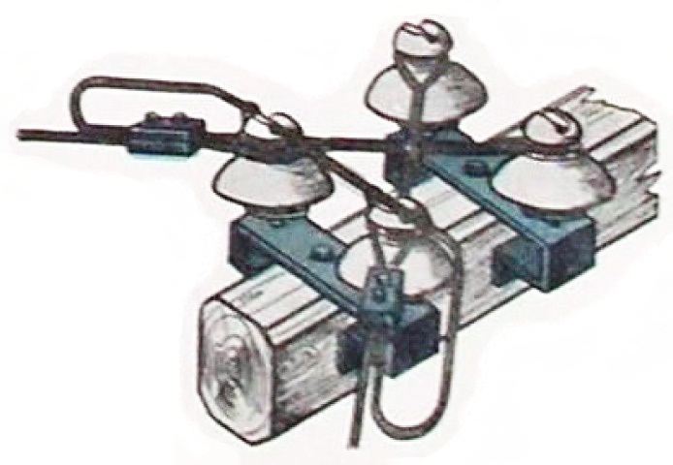
Рисунок. Одинарное усиленное угловое крепление
- двойное усиленное угловое крепление.
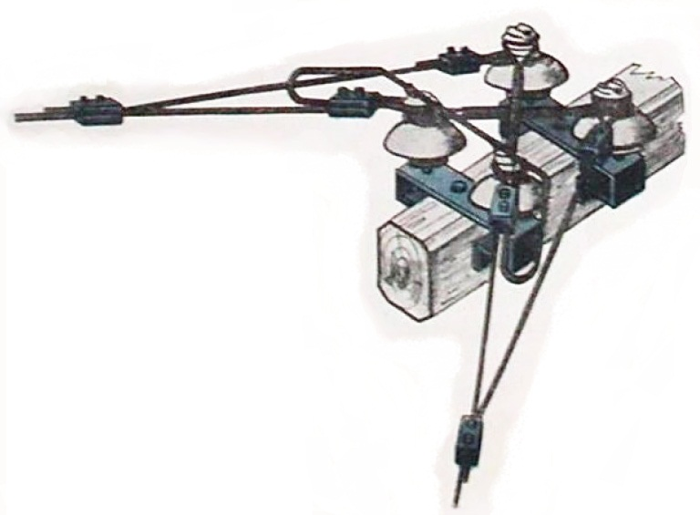
Рисунок. Двойное усиленное угловое крепление

Опрессовка линейной арматуры с помощью энергии взрыва
В настоящее время при строительстве ЛЭП, особенно в западных электросетевых компаниях, часто применяется технология опрессовки линейной арматуры с помощью энергии взрыва.

Область применения
Этот метод применяется для опрессования соединительных, шлейфовых, натяжных, ответвительных и ремонтных зажимов при соединении сталеалюминиевых проводов АС 240 – АС 500.

Технология выполнения
Производство работ по опрессовке проводов с использованием энергии взрыва следует проводить в соответствии с ВСН 34.71.1-83
Комплекс работ по опрессовке соединительных и натяжных зажимов на проводах ВЛ методом взрыва разделяется на 2 этапа:
1. подготовительные работы по обработке типовых соединительных, натяжных и шлейфовых зажимов, выполняемые в механических мастерских строительно-монтажных организаций, а также работы по сборке зарядов;
2. работы по опрессовке зажимов непосредственно на трассе воздушной линии электропередачи.
Для опрессовки методом взрыва применяют стандартные зажимы, например натяжные зажимы типа НАС или соединительные зажимы типа САС которые предварительно дорабатывают путем механической обработки (обрезают, обтачиваю, растачивают и т.п.). Заряд взрывчатого вещества располагается на корпусе зажима. Для предохранения поверхности соединителя от воздействия продуктов детонации между зажимом и зарядом размещается защитный слой из полиэтиленовой пленки, намотанной в два-три слоя, или резины. По защитному слою на соединитель наматываются два слоя детонируюшего шнура
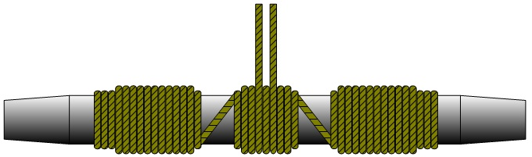
Рисунок. Схема намотки детонирующего шнура на корпус соединительного зажима
Для выполнения опрессовки выполняют разделку соединяемых проводов. Выпрямляют концы соединяемых проводов, накладывают на них проволочный бандаж и ровно обрезают. Если концы проводов увлажнены – их просушивают. На расстоянии 75-80 мм от концов проводов накладывают бандаж и отпиливаю по краю бандажа алюминиевые проволоки внешних повивов. Для предотвращения повреждения стального сердечника, алюминиевые проволоки внутреннего повива отпиливают наполовину, а затем отламывают. На провод также наносят контрольные метки для определения правильности монтажа зажима.
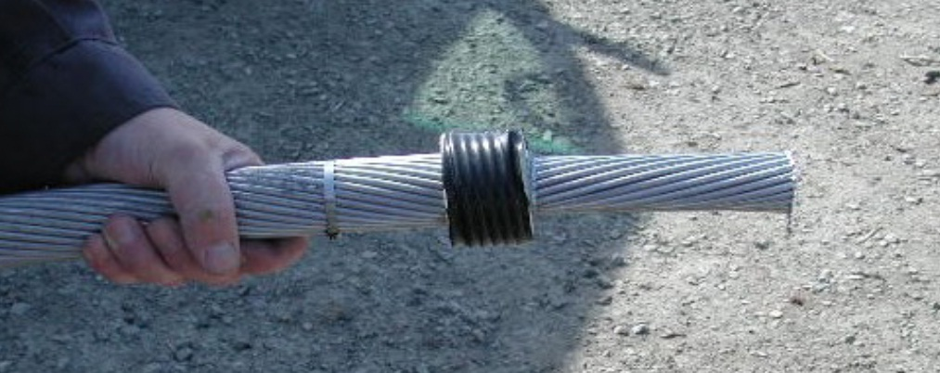
Рисунок. Разделка провода под опрессовку в зажиме
Соединительный зажим устанавливается на провода так, чтобы стык соединяемых проводов находился в середине зажима, и закрепляется.
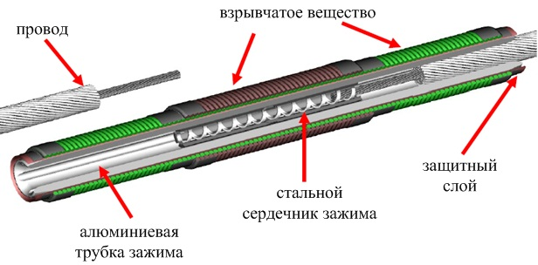
Рисунок. Схема монтажа соединительного зажима
Работы по опрессовке проводов с использованием энергии взрыва выполняет специалист-взрывник. После установки и закрепления соединительных зажимов на проводах взрывник проверяет отсутствие людей в опасной зоне и подает первый предупредительный сигнал. После этого он устанавливает электродетонатор, отходит на безопасное расстояние, подает второй сигнал и осуществляет взрыв.
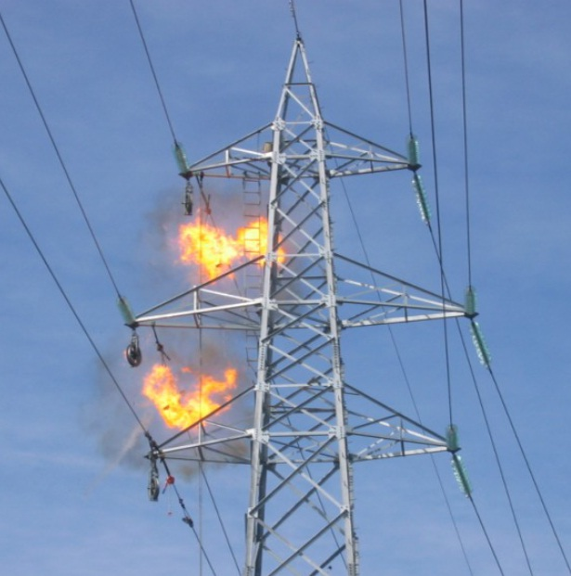
Рисунок. Опрессовка линейной арматуры энергией взрыва

Преимущества метода
- Заряд опрессовывает за один взрыв сразу стальную и алюминиевую части провода.
- Выполнение соединений проводов взрывом может производиться в любое время года и не требует применения механизмов и наличия подъездных дорог.
- Качество опрессовки зажимов лучше, чем при использовании прессового оборудования.
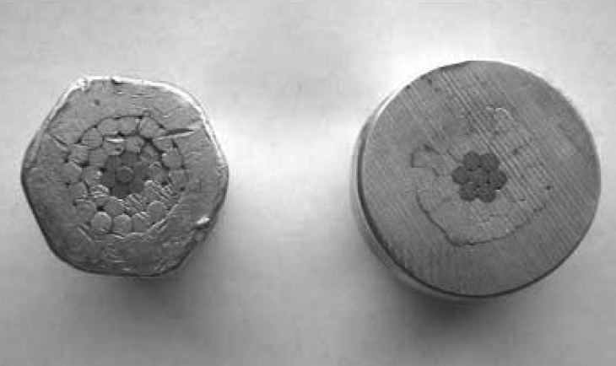
Рисунок. Вид в разрезе опрессованного соединительного зажима: слева – опрессовка с помощью пресса; справа – опрессовка энергией взрыва.+
- Применение соединений проводов взрывом позволяет снизить трудозатраты до 50 %.
- Соединение взрывом может выполняться на высоте.

Защитное заземление
Согласно ПУЭ на опорах ВЛ должны быть выполнены заземляющие устройства, предназначенные для повторного заземления, защиты от грозовых перенапряжений, заземления электрооборудования, установленного на опорах ВЛ. Сопротивление заземляющего устройства должно быть не более 30 Ом. Металлические опоры, металлические конструкции и арматура железобетонных элементов опор должны быть присоединены к РЕN-проводнику. На железобетонных опорах РЕN-проводник следует присоединять к арматуре железобетонных стоек и подкосов опор. Крюки и штыри деревянных опор ВЛ, а также металлических и железобетонных опор при подвеске на них СИП с изолированным несущим проводником заземлению не подлежат, за исключением крюков и штырей на опорах, где выполнены повторные заземления и заземления для защиты от атмосферных перенапряжений.
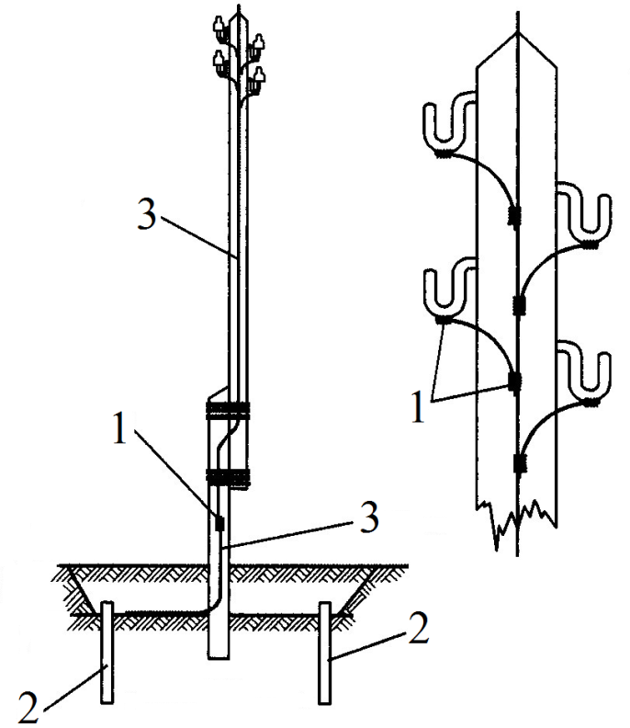
Рисунок. Защитное заземление: 1 – места сварки; 2 – заземлитель; 3 – заземляющий проводник.
Для заземления крючьев и штырей на опоре вдоль установки изоляторов прокладывают стальную проволоку диаметром не менее 6 мм имеющую антикоррозионное покрытие, которую затем спускают вниз и соединяют с заземляющим устройством. У железобетонных опор в качестве заземляющего спуска используют металлическую арматуру. Соединение заземляющих проводников между собой, присоединение их к верхним заземляющим выпускам стоек железобетонных опор, к крюкам и кронштейнам, а также к заземляемым металлоконструкциям и к заземляемому электрооборудованию, установленному на опорах ВЛ, должны выполняться сваркой или болтовыми соединениями.

Нанесение условных обозначений, знаков, плакатов на опорах воздушных линий
В Республике Казахстан правила нанесения обозначений, знаков и плакатов регламентируются– правилами устройства электроустановок– ПУЭ. Данные правила отличаются друг от друга, но эти отличия не носят принципиального характера.+
После сооружения воздушной линии до 1 кВ, на опорах на высоте не менее 1,5 м от земли эксплуатирующая организация устанавливает (наносит):+
- номер линии – на первой от подстанции опоре;
- порядковый номер опоры – на всех опорах;
- год установки опоры – на концевых и ответвительных опорах;
- плакаты, на которых указаны расстояния от опоры ВЛ до кабельной линии связи – на опорах, установленных на расстоянии менее половины высоты опоры до кабелей связи.
На опорах при размещении на них соединительных муфт оптического кабеля на высоте 2-2,5 м должны быть нанесены следующие постоянные знаки:+
• условное обозначение волоконно оптической линии связи (ВОЛС);
• номер соединительной муфты.На опорах ВЛ выше 1 кВ наносят следующие знаки:
• порядковый номер опоры, номер ВЛ или ее условное обозначение – на всех опорах; на двухцепных и многоцепных опорах ВЛ, кроме того, должна быть обозначена соответствующая цепь;
• на опорах при размещении на них соединительных муфт оптического кабеля наносят условное обозначение ВОЛС и номер соединительной муфты;
• расцветка фаз — на ВЛ 35 кВ и выше на концевых опорах, опорах, смежных с транспозиционными, и на первых опорах ответвлений от ВЛ;
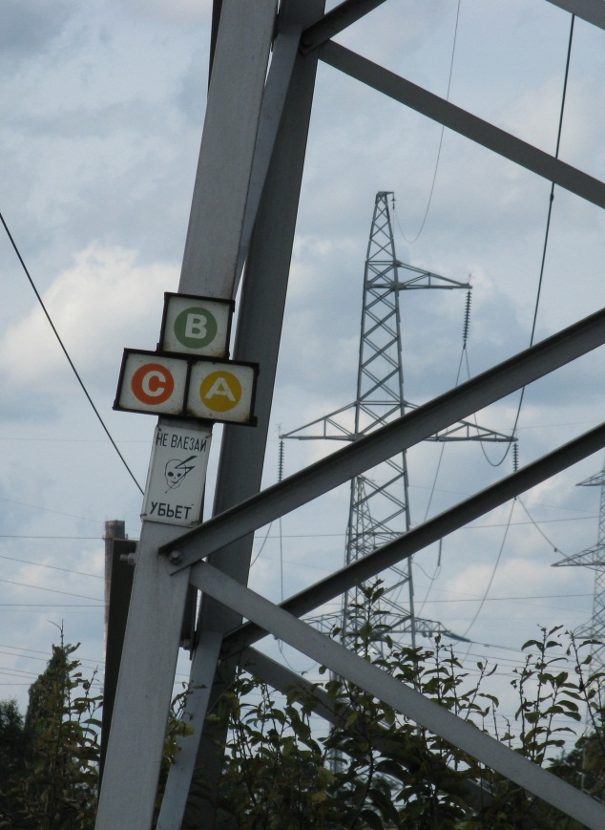 | 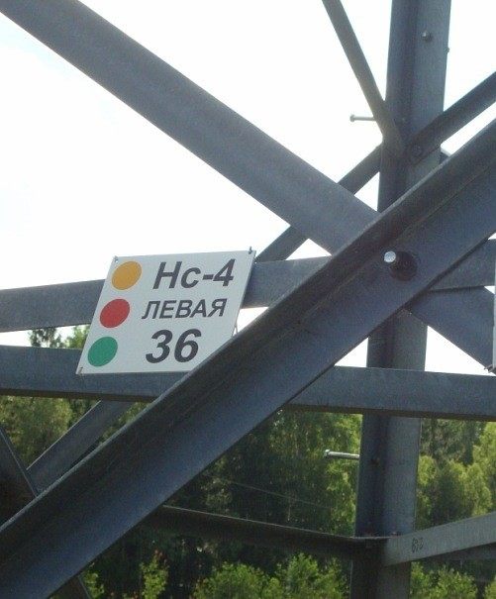
• предупреждающие плакаты — на всех опорах ВЛ в населенной местности;
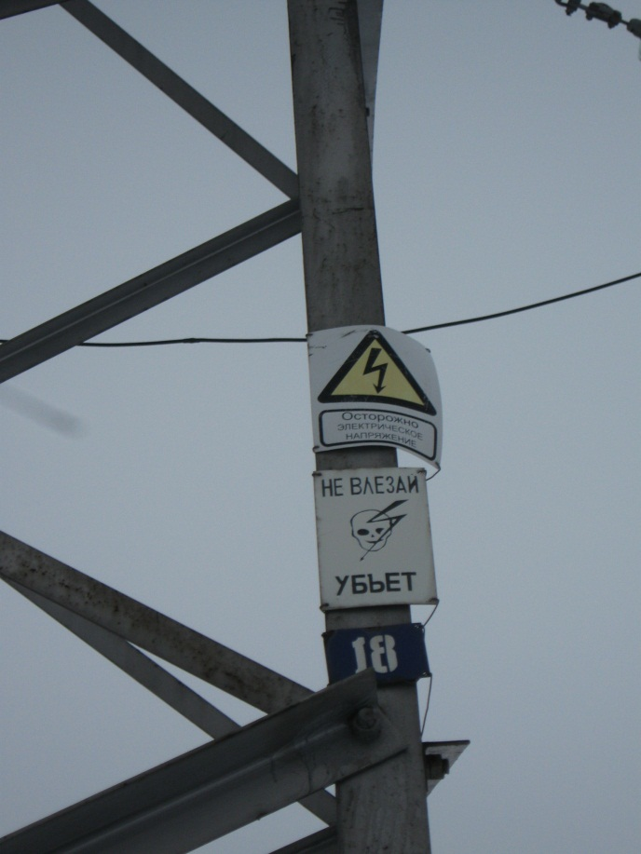
• плакаты с указанием расстояния от опоры ВЛ до кабельной линии связи — на опорах, установленных на расстоянии менее половины высоты опоры до кабелей связи.
По распоряжению организации, эксплуатирующей ВЛ, на опорах допускается размещение дополнительной необходимой информации. Указанную выше информацию допускается совмещать на одном знаке. Надписи на опоры наносят на высоте 1,5-1,8 м, а информационные таблички размещают на высоте 2-2,5 м. Плакаты и знаки размещают с боку опоры поочередно с правой и с левой стороны, а на переходах через дороги плакаты размещают со стороны дороги.+
На ВЛ 110 кВ и выше, обслуживание которых будет осуществляться с использованием вертолетов, в верхней части каждой пятой опоры устанавливаются номерные знаки, видимые с вертолета. При этом для ВЛ 750 кВ знаки должны быть эмалированными размером 400×500 мм

